Ежегодно, начиная с 1988 года, 1 декабря отмечается Всемирный день борьбы со СПИДом.
Этот день дает возможность людям во всем мире объединиться в борьбе с ВИЧ, продемонстрировать свою поддержку живущим с ВИЧ и вспомнить погибших от СПИДа людей. А также еще раз подчеркнуть, что с ВИЧ далеко еще не покончено.
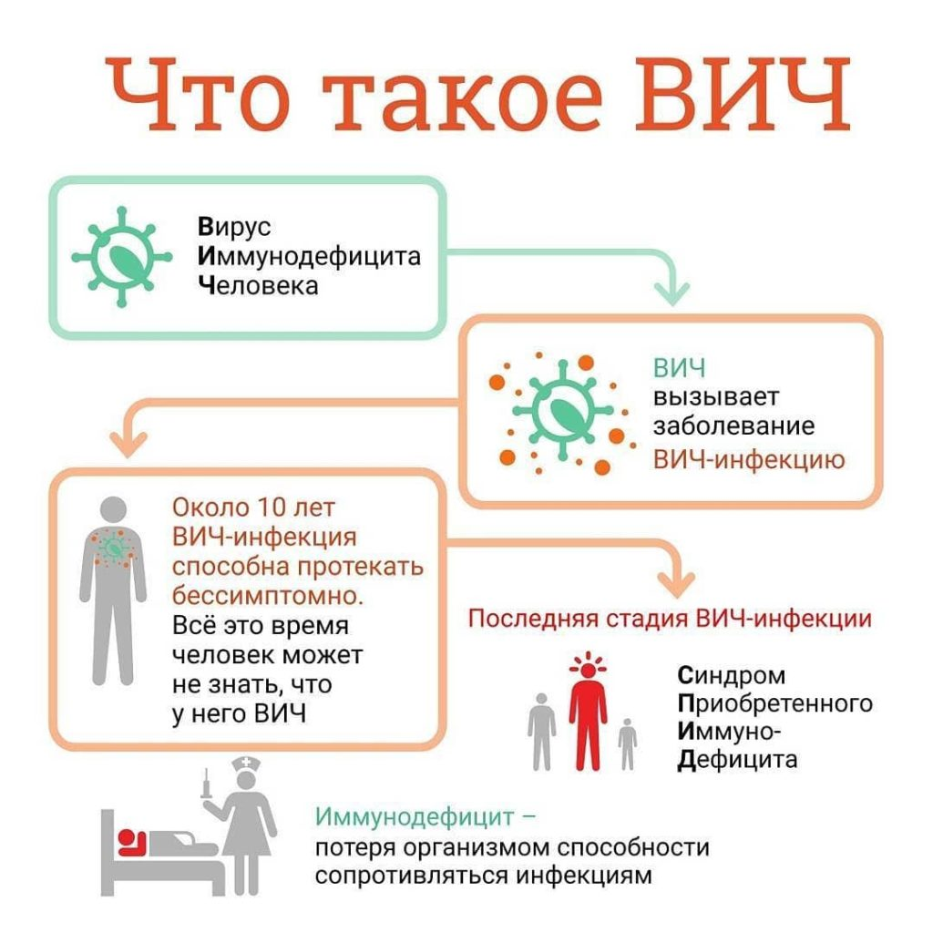
В нашей стране распоряжением Правительства Российской Федерации от 21 декабря 2020 г. № 3468-р была утверждена Государственная стратегия противодействия распространению ВИЧ-инфекции в Российской Федерации на период до 2030 года. В соответствии с представленными в ней целевыми показателями, в 2030 году 95% процентов людей, живущих с ВИЧ, должны знать о своем статусе и 95% из них должны получать антиретровирусную терапию.
ВИЧ ИНФЕКЦИЯ
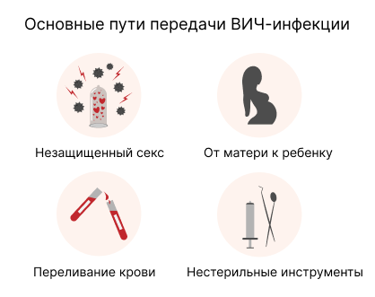
Часто люди, живущие с ВИЧ, даже не подозревают, что в их организме находится вирус. Симптомы ВИЧ-инфекции очень неспецифичны, долгое время заболевание может протекать бессимптомно, поэтому важно знать свой ВИЧ-статус.
Наиболее простой и доступный тест - определение антител к вирусу в крови. Он позволяет определить наличие ВИЧ-инфекции. Алгоритм тестирования на наличие антител к ВИЧ состоит из двух этапов: скрининга и подтверждения результатов скринингового исследования в случае получения положительного результата.
В нашей стране бесплатно пройти тест на ВИЧ можно в любом учреждении здравоохранения по месту жительства или в Центрах профилактики и борьбы со СПИДом.
Профилактика инфицирования ВИЧ — важная задача.
Минимизируйте риск заражения ВИЧ-инфекцией, используя простые методы неспецифической профилактики:
- придерживайтесь принципов разумного поведения в личной жизни,
- знайте свой ВИЧ-статус — проходите тестирование на ВИЧ,
- не употребляйте инъекционные наркотики,
- проходите медицинские и немедицинские процедуры в заведениях с надежной репутацией,
- избегайте использования любых чужих колющих, режущих предметов, медицинских, маникюрных инструментов и средств личной гигиены,
- обращайтесь к врачу при наличии риска заражения ВИЧ-инфекцией для получения индивидуальной информации о профилактике, диагностике и лечении.


